Nguyên lý thiết kế và mẫu thiết kế
ĐẠI HỌC BÁCH KHOA HÀ NỘI
TRƯỜNG CÔNG NGHỆ THÔNG TIN VÀ TRUYỀN THÔNG

Nguyên lý thiết kế và mẫu thiết kế
Hệ thống đặt hàng nhập khẩu
Học phần: Phát triển phần mềm theo chuẩn ITSS
Mã học phần: IT4549
Nhóm 15
Báo cáo nhóm
Nguyễn Hữu Nhân | 20235798
Vũ Đức Hoàng Anh | 20235658
Trần Đăng Sinh | 20235821
Phan Khánh Vũ | 20235880
Lương Quốc Khánh | 20235754
Nguyễn Quý Đức | 20235682
Trưởng nhóm: Nguyễn Quý Đức | 20235682
Hà Nội - 2026

Nguyên lý thiết kế và mẫu thiết kế
Bài nộp rà soát thiết kế, chỉ ra các nguyên lý và mẫu thiết kế được áp dụng để giữ cấu trúc phần mềm rõ ràng, dễ kiểm thử và dễ mở rộng.

Phân công nhiệm vụ
Thành viên | MSSV | Use case phụ trách
Nguyễn Hữu Nhân | 20235798 | UC006 - ReceiveAndReconcileGoods
Vũ Đức Hoàng Anh | 20235658 | UC001 - ManageImportRequests, UC007 - ManageSystem
Trần Đăng Sinh | 20235821 | UC003 - CollectInventoryData
Phan Khánh Vũ | 20235880 | UC004 - PlanImportAllocation
Lương Quốc Khánh | 20235754 | UC005 - PlaceOverseasOrders
Nguyễn Quý Đức | 20235682 | UC002 - ManageSiteInformation

Phạm vi use case
Mã | Use case | Mục tiêu
UC-001 | ManageImportRequests | Tạo, cập nhật, hủy và theo dõi yêu cầu nhập hàng.
UC-002 | ManageSiteInformation | Quản lý hồ sơ Site, danh mục hàng Site kinh doanh và thời gian vận chuyển.
UC-003 | CollectInventoryData | Lọc Site theo mặt hàng, hỏi tồn kho và ghi nhận phản hồi tồn kho.
UC-004 | PlanImportAllocation | Tính phương án phân bổ nhập hàng theo tồn kho, ngày nhận và ưu tiên vận chuyển.
UC-005 | PlaceOverseasOrders | Lập, preview, gửi và theo dõi đơn đặt hàng quốc tế.
UC-006 | ReceiveAndReconcileGoods | Ghi nhận hàng nhập kho, đối chiếu thiếu thừa và cập nhật tồn kho nội bộ.
UC-007 | ManageSystem | Quản trị tài khoản, vai trò, dữ liệu master, nhật ký vận hành và sao lưu.

Rà soát thiết kế

UC-001 - ManageImportRequests
SRP được áp dụng bằng cách tách validation khỏi màn hình. Facade ổn định điểm gọi từ UI. Repository/Port giúp service lưu request qua Store, nhờ đó kiểm thử có thể dùng InMemoryStore.
Thiết kế sau khi rà soát giữ dependency đi từ UI vào application, từ application vào domain và port lưu trữ. Các phần dễ thay đổi được đóng sau facade, policy hoặc adapter.

UC-002 - ManageSiteInformation
Encapsulation giúp ImportSite giữ nhất quán dữ liệu catalog và shipping time. Adapter tách lưu trữ khỏi nghiệp vụ. Least privilege bảo đảm chỉ vai trò phù hợp được cập nhật dữ liệu Site.
Thiết kế sau khi rà soát giữ dependency đi từ UI vào application, từ application vào domain và port lưu trữ. Các phần dễ thay đổi được đóng sau facade, policy hoặc adapter.

UC-003 - CollectInventoryData
Interface segregation giúp màn hình chỉ gọi thao tác cần thiết. Repository/Port bảo vệ service khỏi chi tiết lưu trữ. SRP giúp logic lọc Site không bị trộn với phần hiển thị bảng tồn kho.
Thiết kế sau khi rà soát giữ dependency đi từ UI vào application, từ application vào domain và port lưu trữ. Các phần dễ thay đổi được đóng sau facade, policy hoặc adapter.

UC-004 - PlanImportAllocation
Open/Closed được áp dụng ở AllocationPolicy để thay đổi tiêu chí phân bổ mà không sửa UI. Strategy làm rõ thuật toán lựa chọn Site. Domain consistency giữ AllocationLine không vượt tồn kho khả dụng.
Thiết kế sau khi rà soát giữ dependency đi từ UI vào application, từ application vào domain và port lưu trữ. Các phần dễ thay đổi được đóng sau facade, policy hoặc adapter.

UC-005 - PlaceOverseasOrders
Low coupling giúp OrderService không phụ thuộc chi tiết hiển thị. Adapter che cơ chế truyền đơn. Facade giữ điểm gọi đơn giản cho màn hình đặt hàng.
Thiết kế sau khi rà soát giữ dependency đi từ UI vào application, từ application vào domain và port lưu trữ. Các phần dễ thay đổi được đóng sau facade, policy hoặc adapter.

UC-006 - ReceiveAndReconcileGoods
Domain consistency giúp sai lệch được xác định tại ReceiptLine. SRP tách tính sai lệch khỏi màn hình nhập hàng. Repository/Port hỗ trợ kiểm thử luồng nhận hàng bằng InMemoryStore.
Thiết kế sau khi rà soát giữ dependency đi từ UI vào application, từ application vào domain và port lưu trữ. Các phần dễ thay đổi được đóng sau facade, policy hoặc adapter.

UC-007 - ManageSystem
Least privilege giới hạn quyền thao tác. Facade giúp các use case gọi kiểm tra quyền thống nhất. Adapter tách lưu trữ log và user khỏi tầng ứng dụng.
Thiết kế sau khi rà soát giữ dependency đi từ UI vào application, từ application vào domain và port lưu trữ. Các phần dễ thay đổi được đóng sau facade, policy hoặc adapter.

Tổng hợp nguyên lý theo use case
Use case | Trọng tâm thiết kế | Ý nghĩa
ManageImportRequests | SRP, Facade | Validation được tách khỏi màn hình, RequestView chỉ điều phối thao tác người dùng.
ManageSiteInformation | Encapsulation, Adapter | ImportSite giữ nhất quán catalog và shipping time, phần lưu trữ được che sau Store.
CollectInventoryData | Interface Segregation | Màn hình tồn kho chỉ dùng các thao tác cần thiết cho lọc Site và ghi InventoryRecord.
PlanImportAllocation | Strategy, Open/Closed | AllocationPolicy chứa rule ưu tiên và có thể thay đổi mà không sửa UI.
PlaceOverseasOrders | Low Coupling, Adapter | OrderService không phụ thuộc chi tiết truyền đơn hoặc hiển thị preview.
ReceiveAndReconcileGoods | Domain Consistency | ReceiptLine xác định sai lệch, service chỉ điều phối lưu phiếu và cập nhật tồn kho.
ManageSystem | Least Privilege | AdminService kiểm tra role trước khi thay đổi user, master data hoặc backup schedule.

Hình ảnh và file Astah

Danh mục hình ảnh
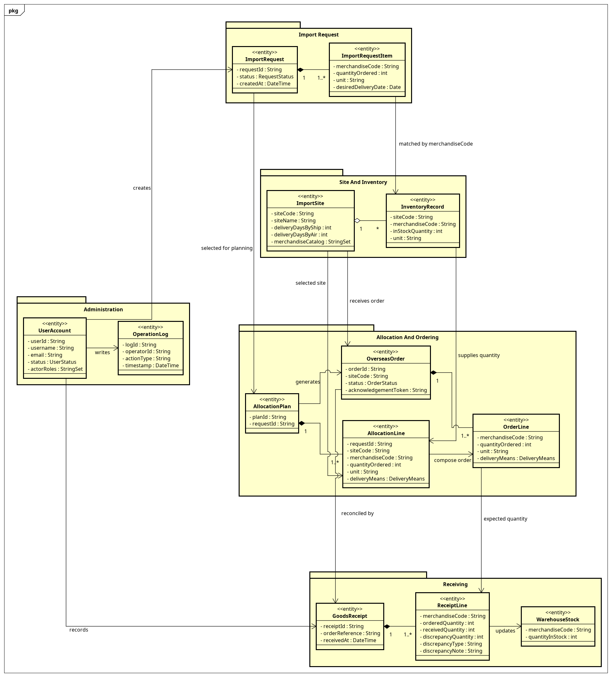
Kiến trúc lớp tổng quan
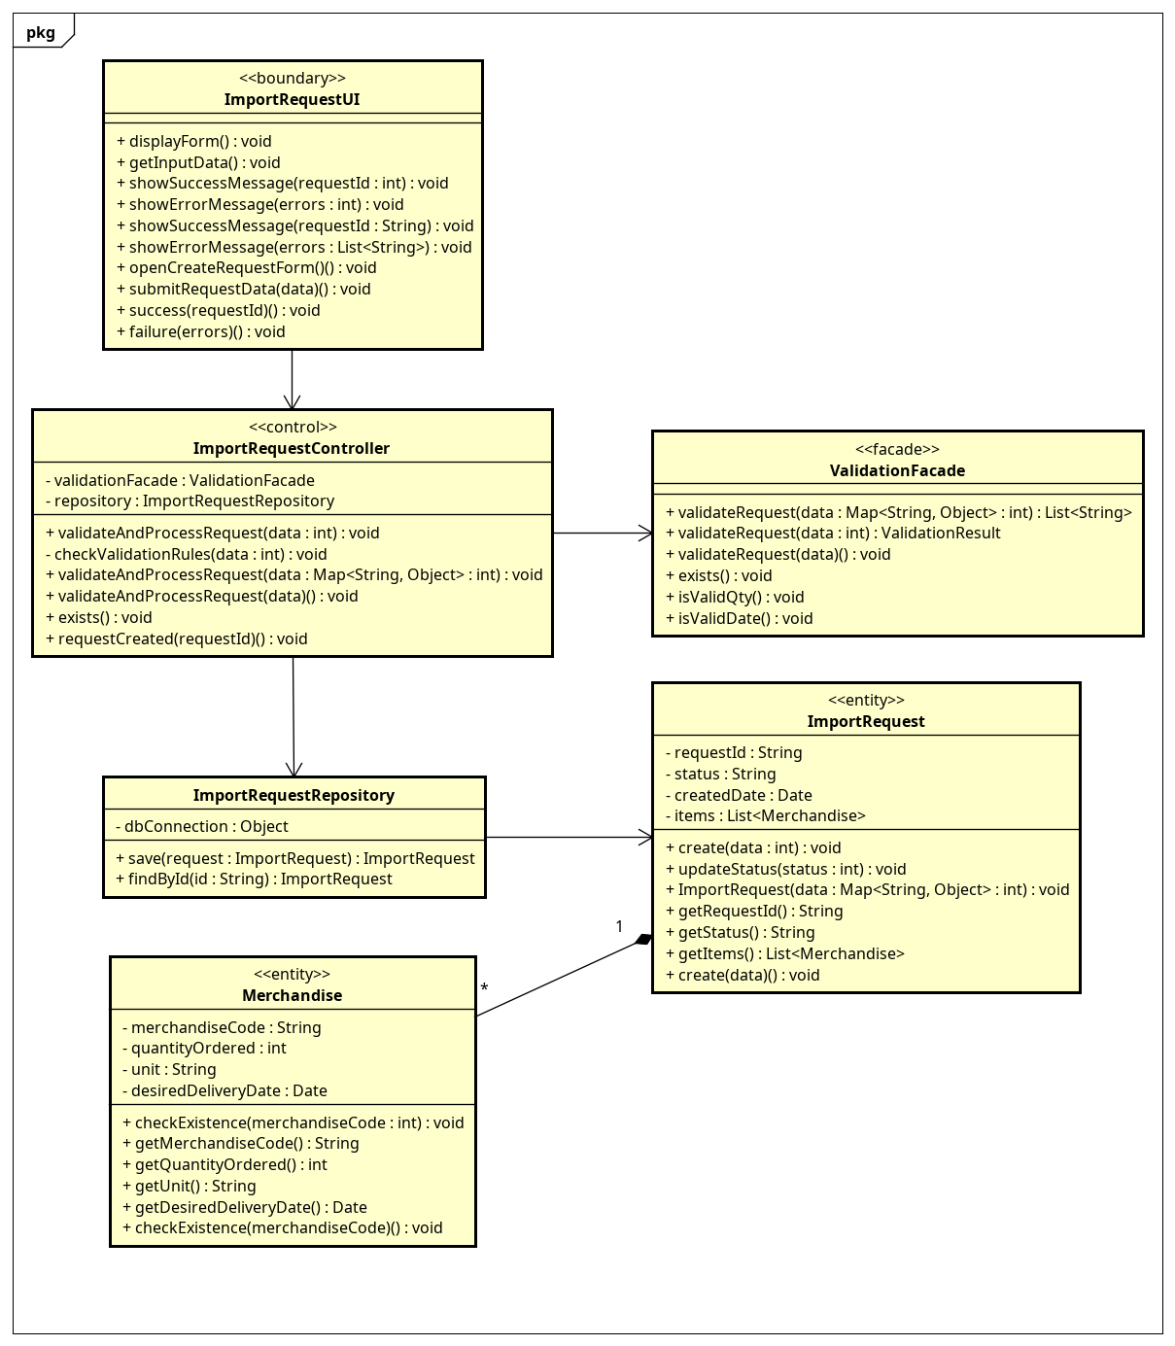
Class diagram mức thiết kế UC001 - ManageImportRequests
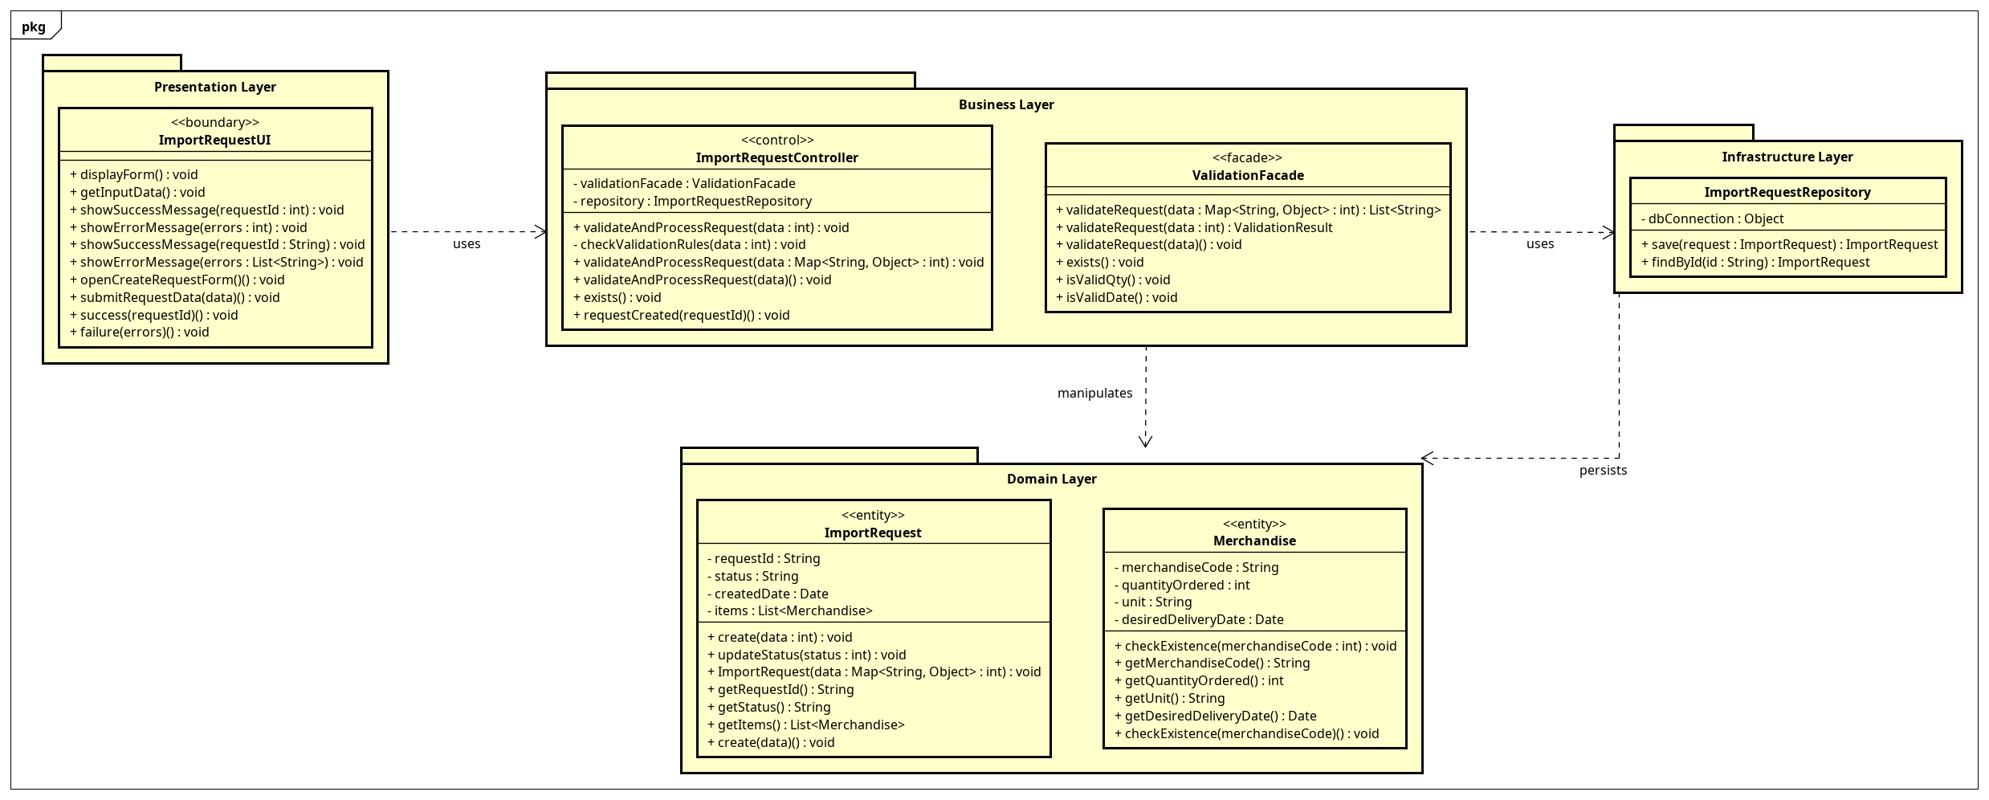
Package dependency diagram UC001 - ManageImportRequests
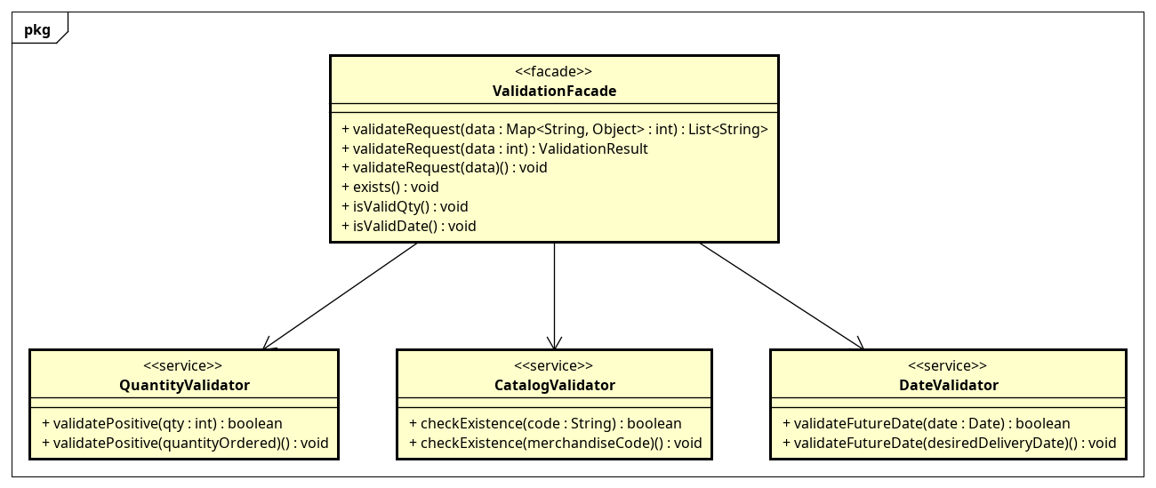
Class diagram subsystem UC001 - ManageImportRequests
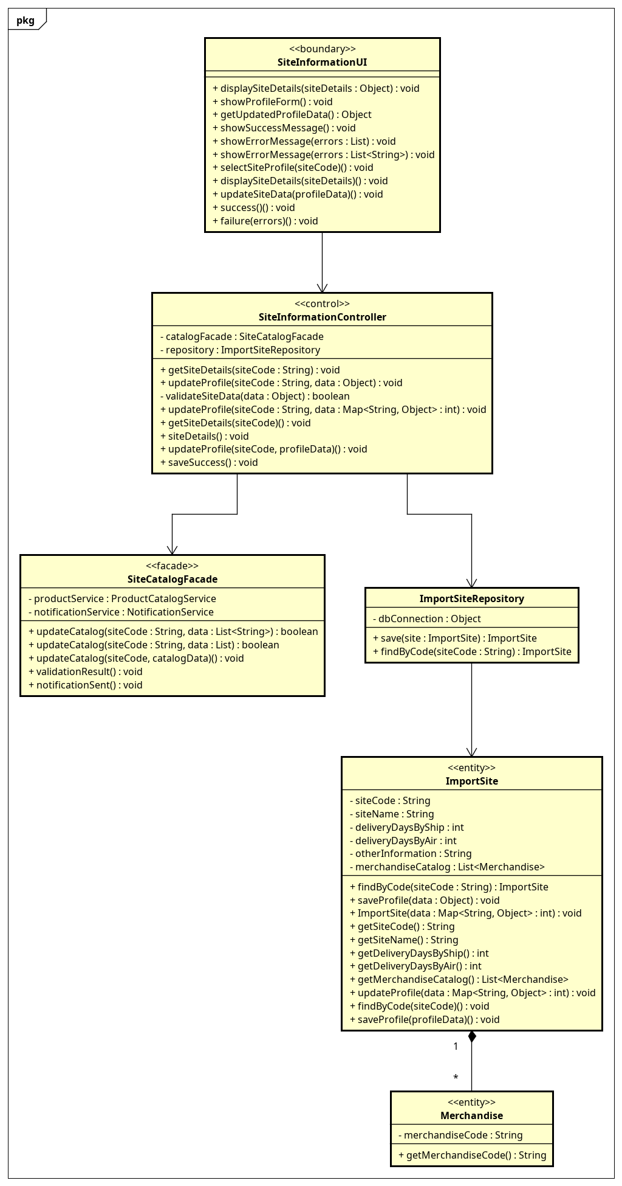
Class diagram mức thiết kế UC002 - ManageSiteInformation
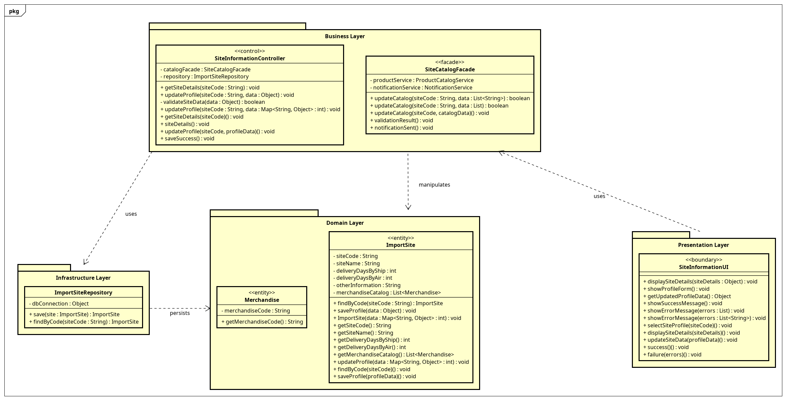
Package dependency diagram UC002 - ManageSiteInformation
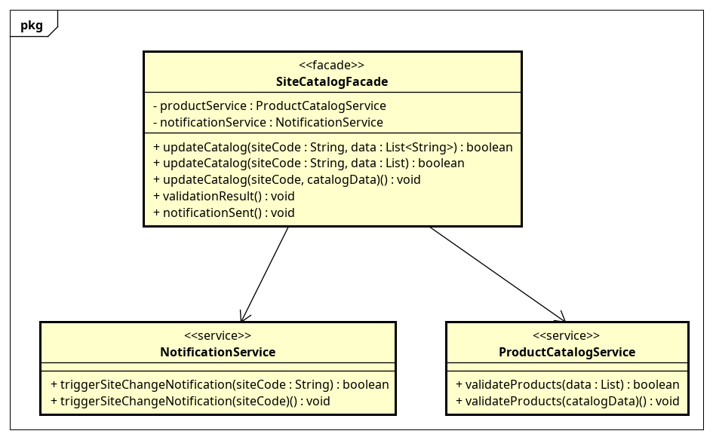
Class diagram subsystem UC002 - ManageSiteInformation
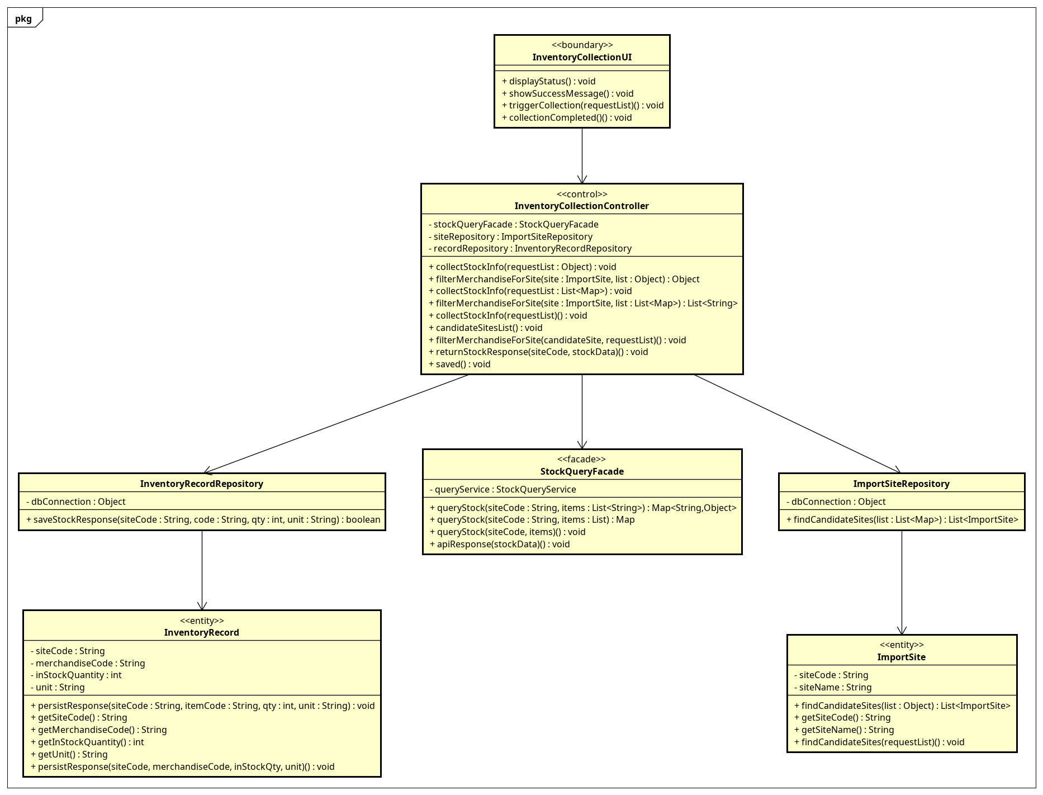
Class diagram mức thiết kế UC003 - CollectInventoryData
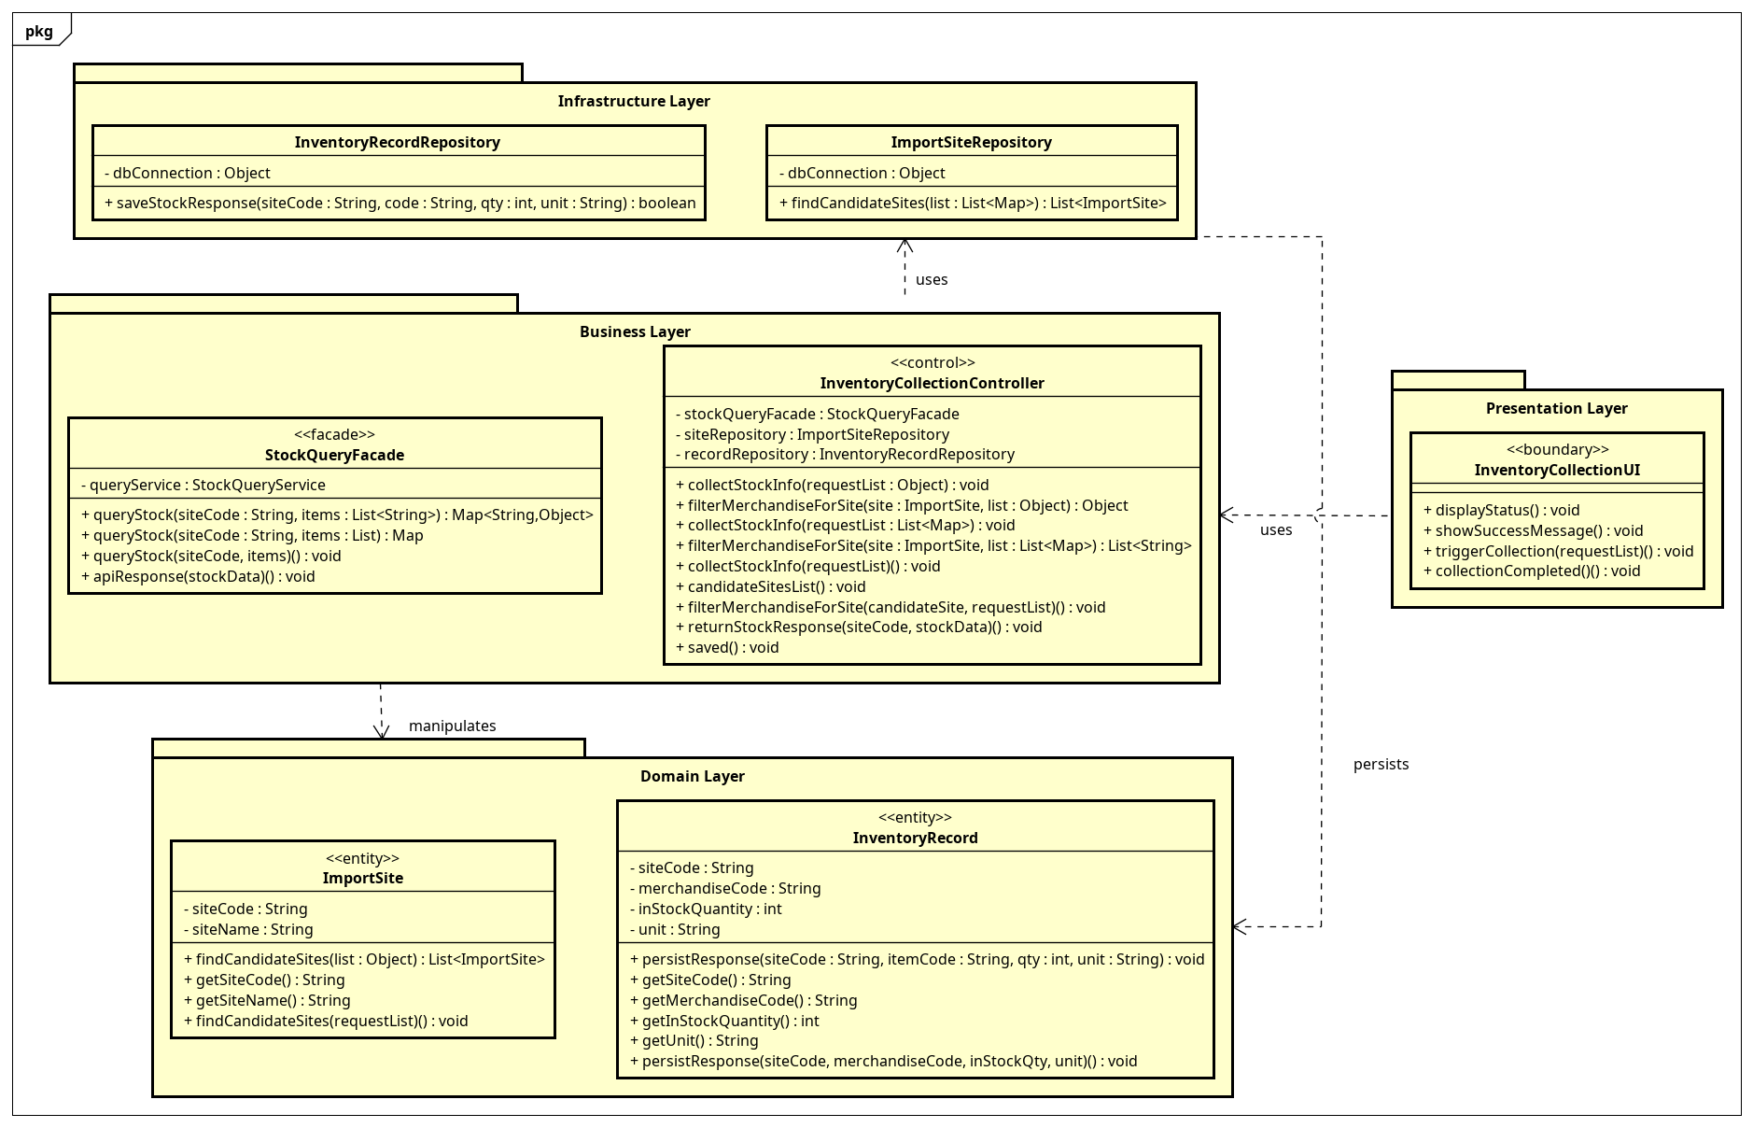
Package dependency diagram UC003 - CollectInventoryData
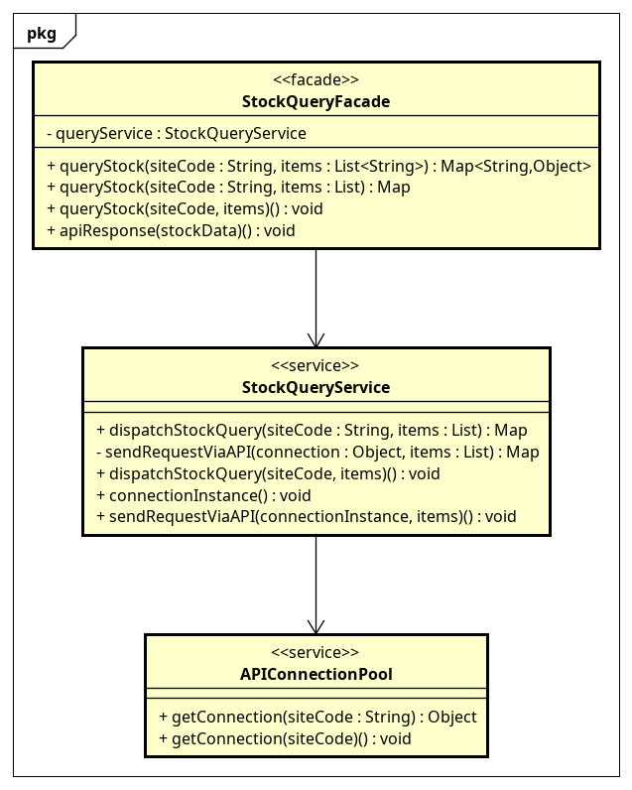
Class diagram subsystem UC003 - CollectInventoryData
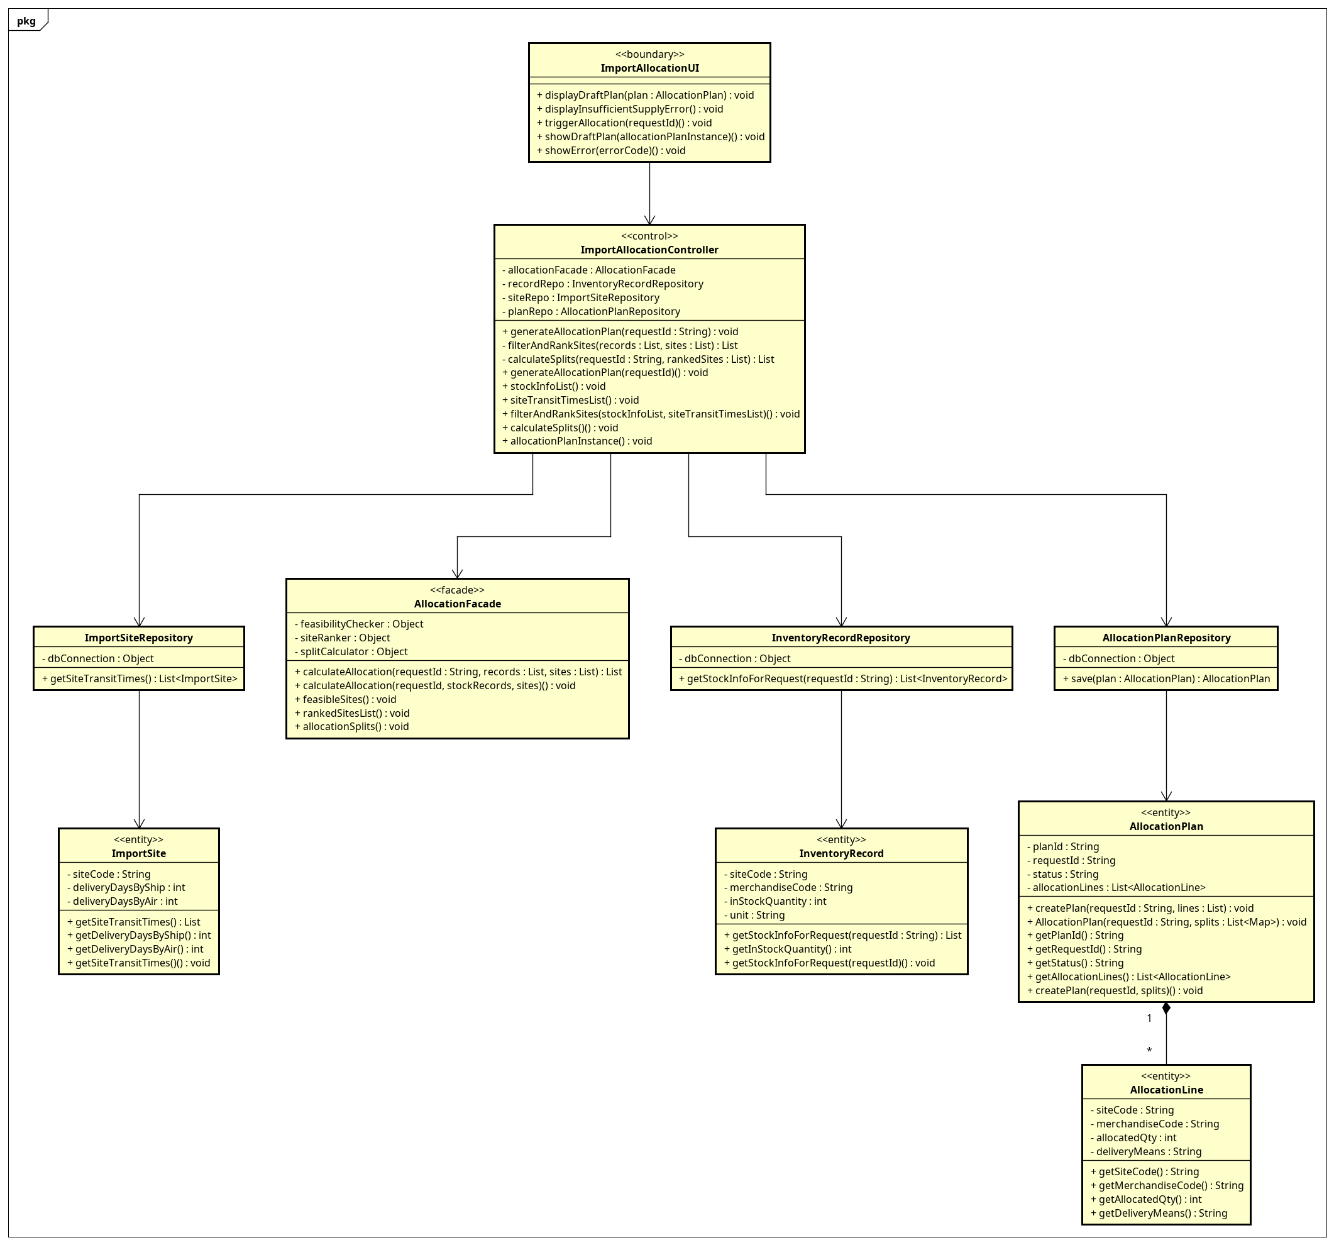
Class diagram mức thiết kế UC004 - PlanImportAllocation
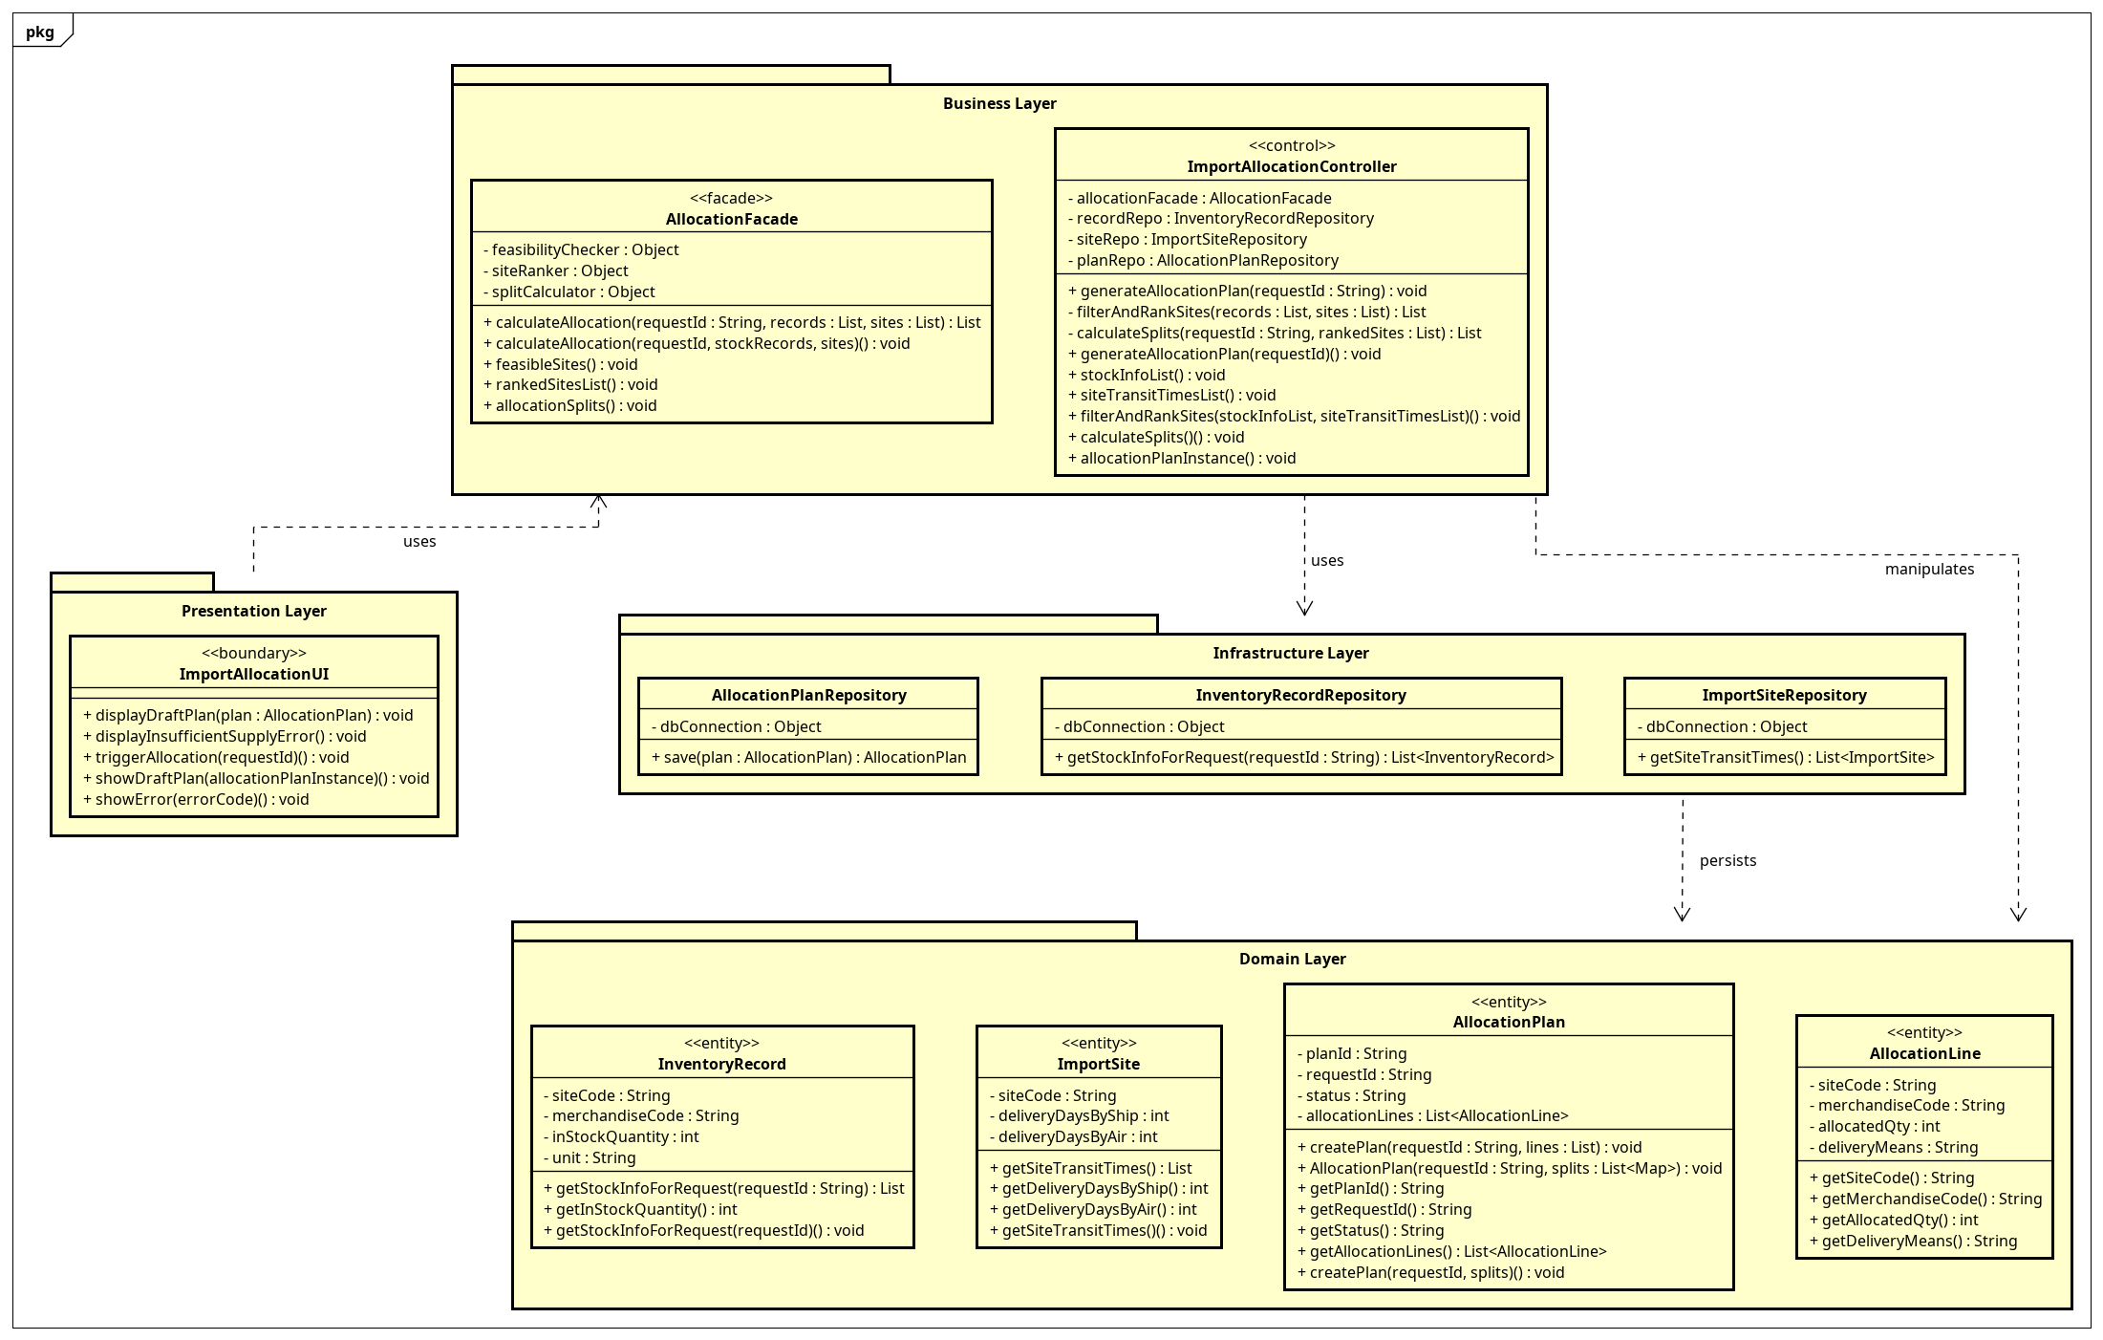
Package dependency diagram UC004 - PlanImportAllocation
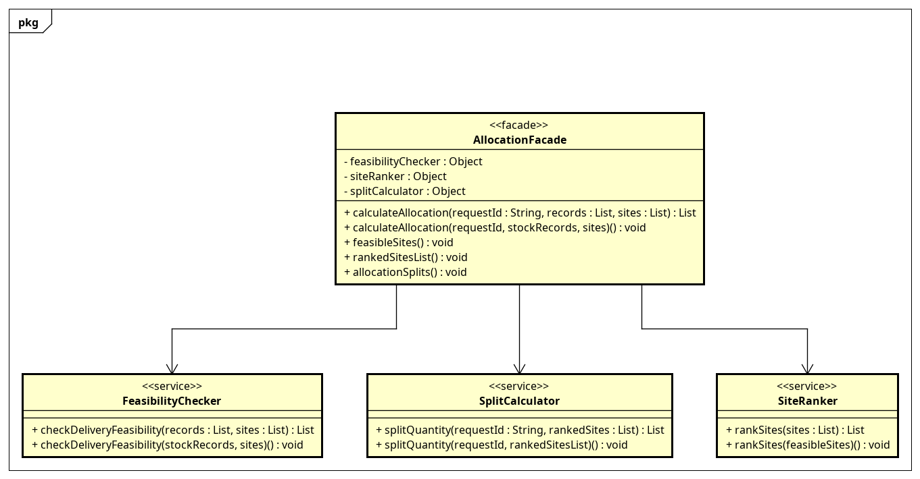
Class diagram subsystem UC004 - PlanImportAllocation
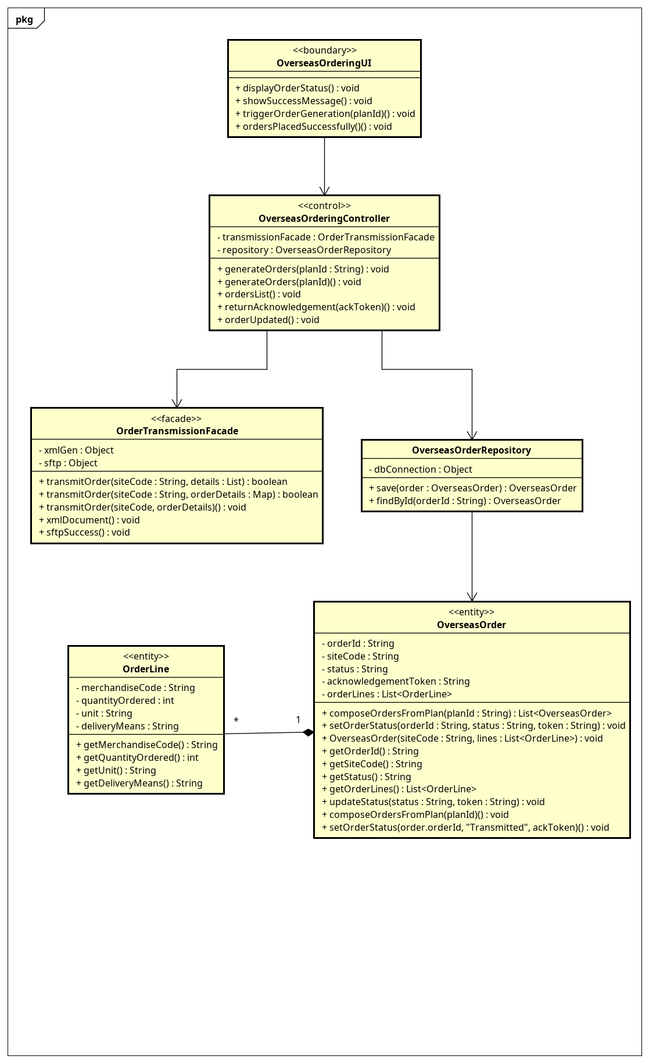
Class diagram mức thiết kế UC005 - PlaceOverseasOrders
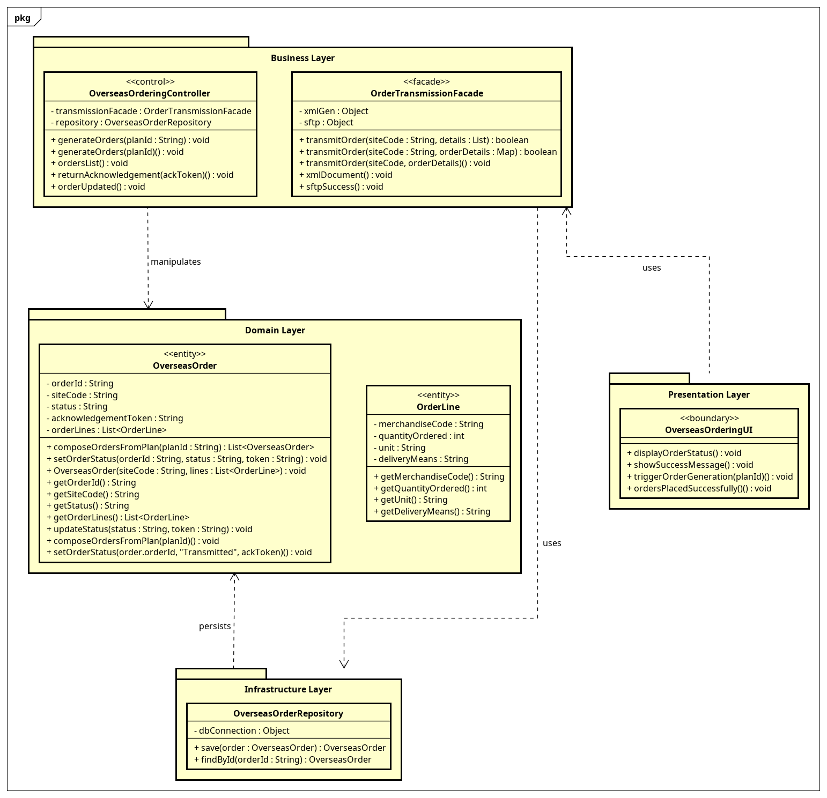
Package dependency diagram UC005 - PlaceOverseasOrders
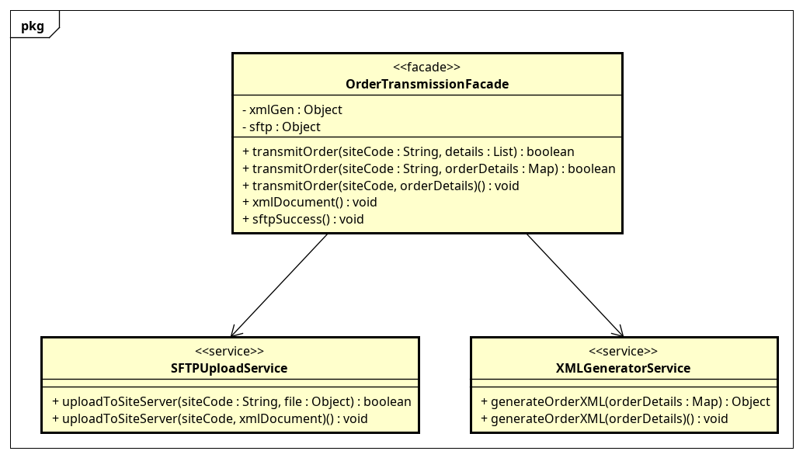
Class diagram subsystem UC005 - PlaceOverseasOrders
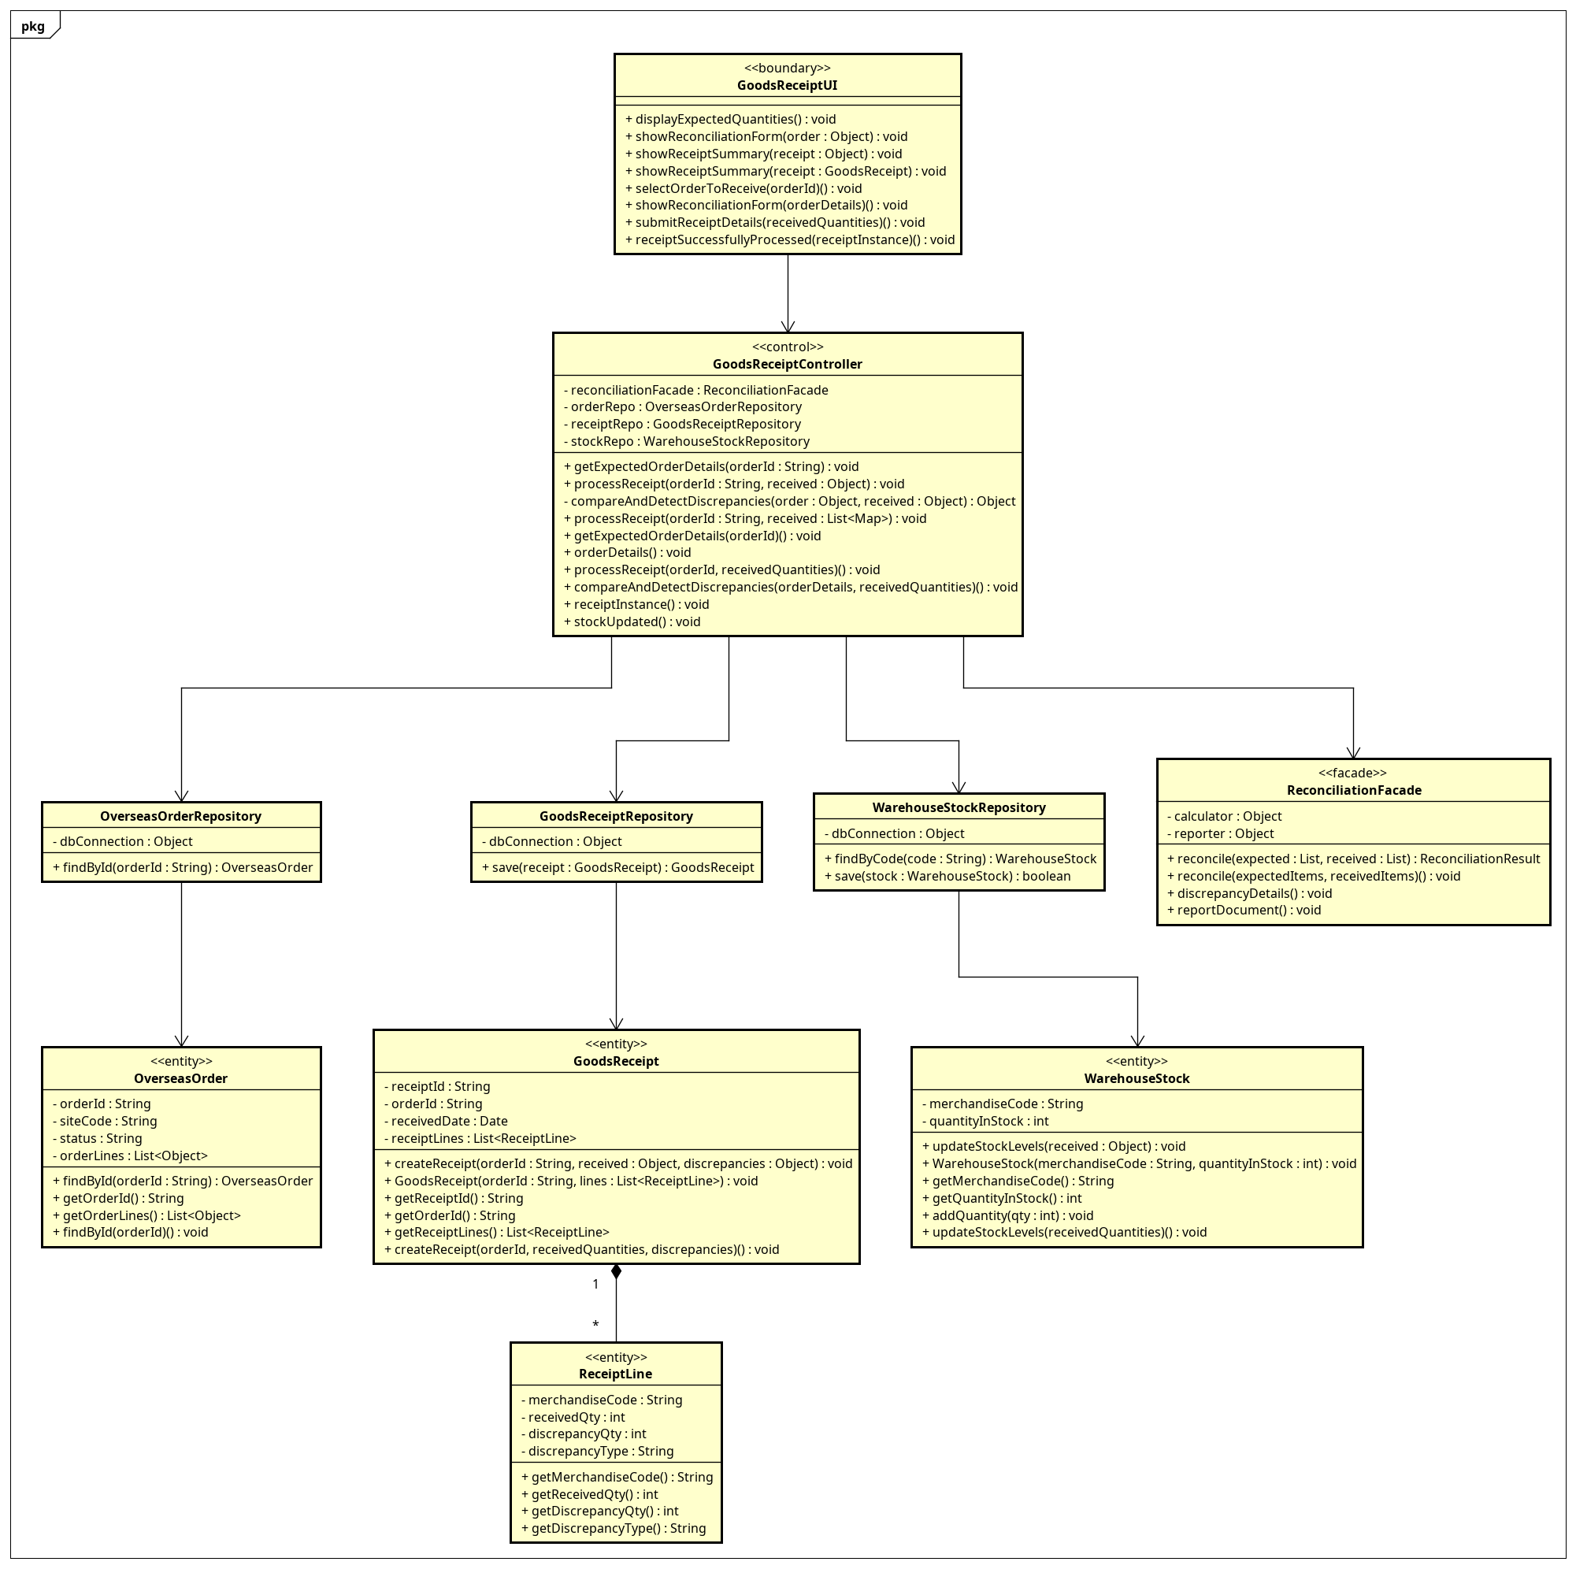
Class diagram mức thiết kế UC006 - ReceiveAndReconcileGoods
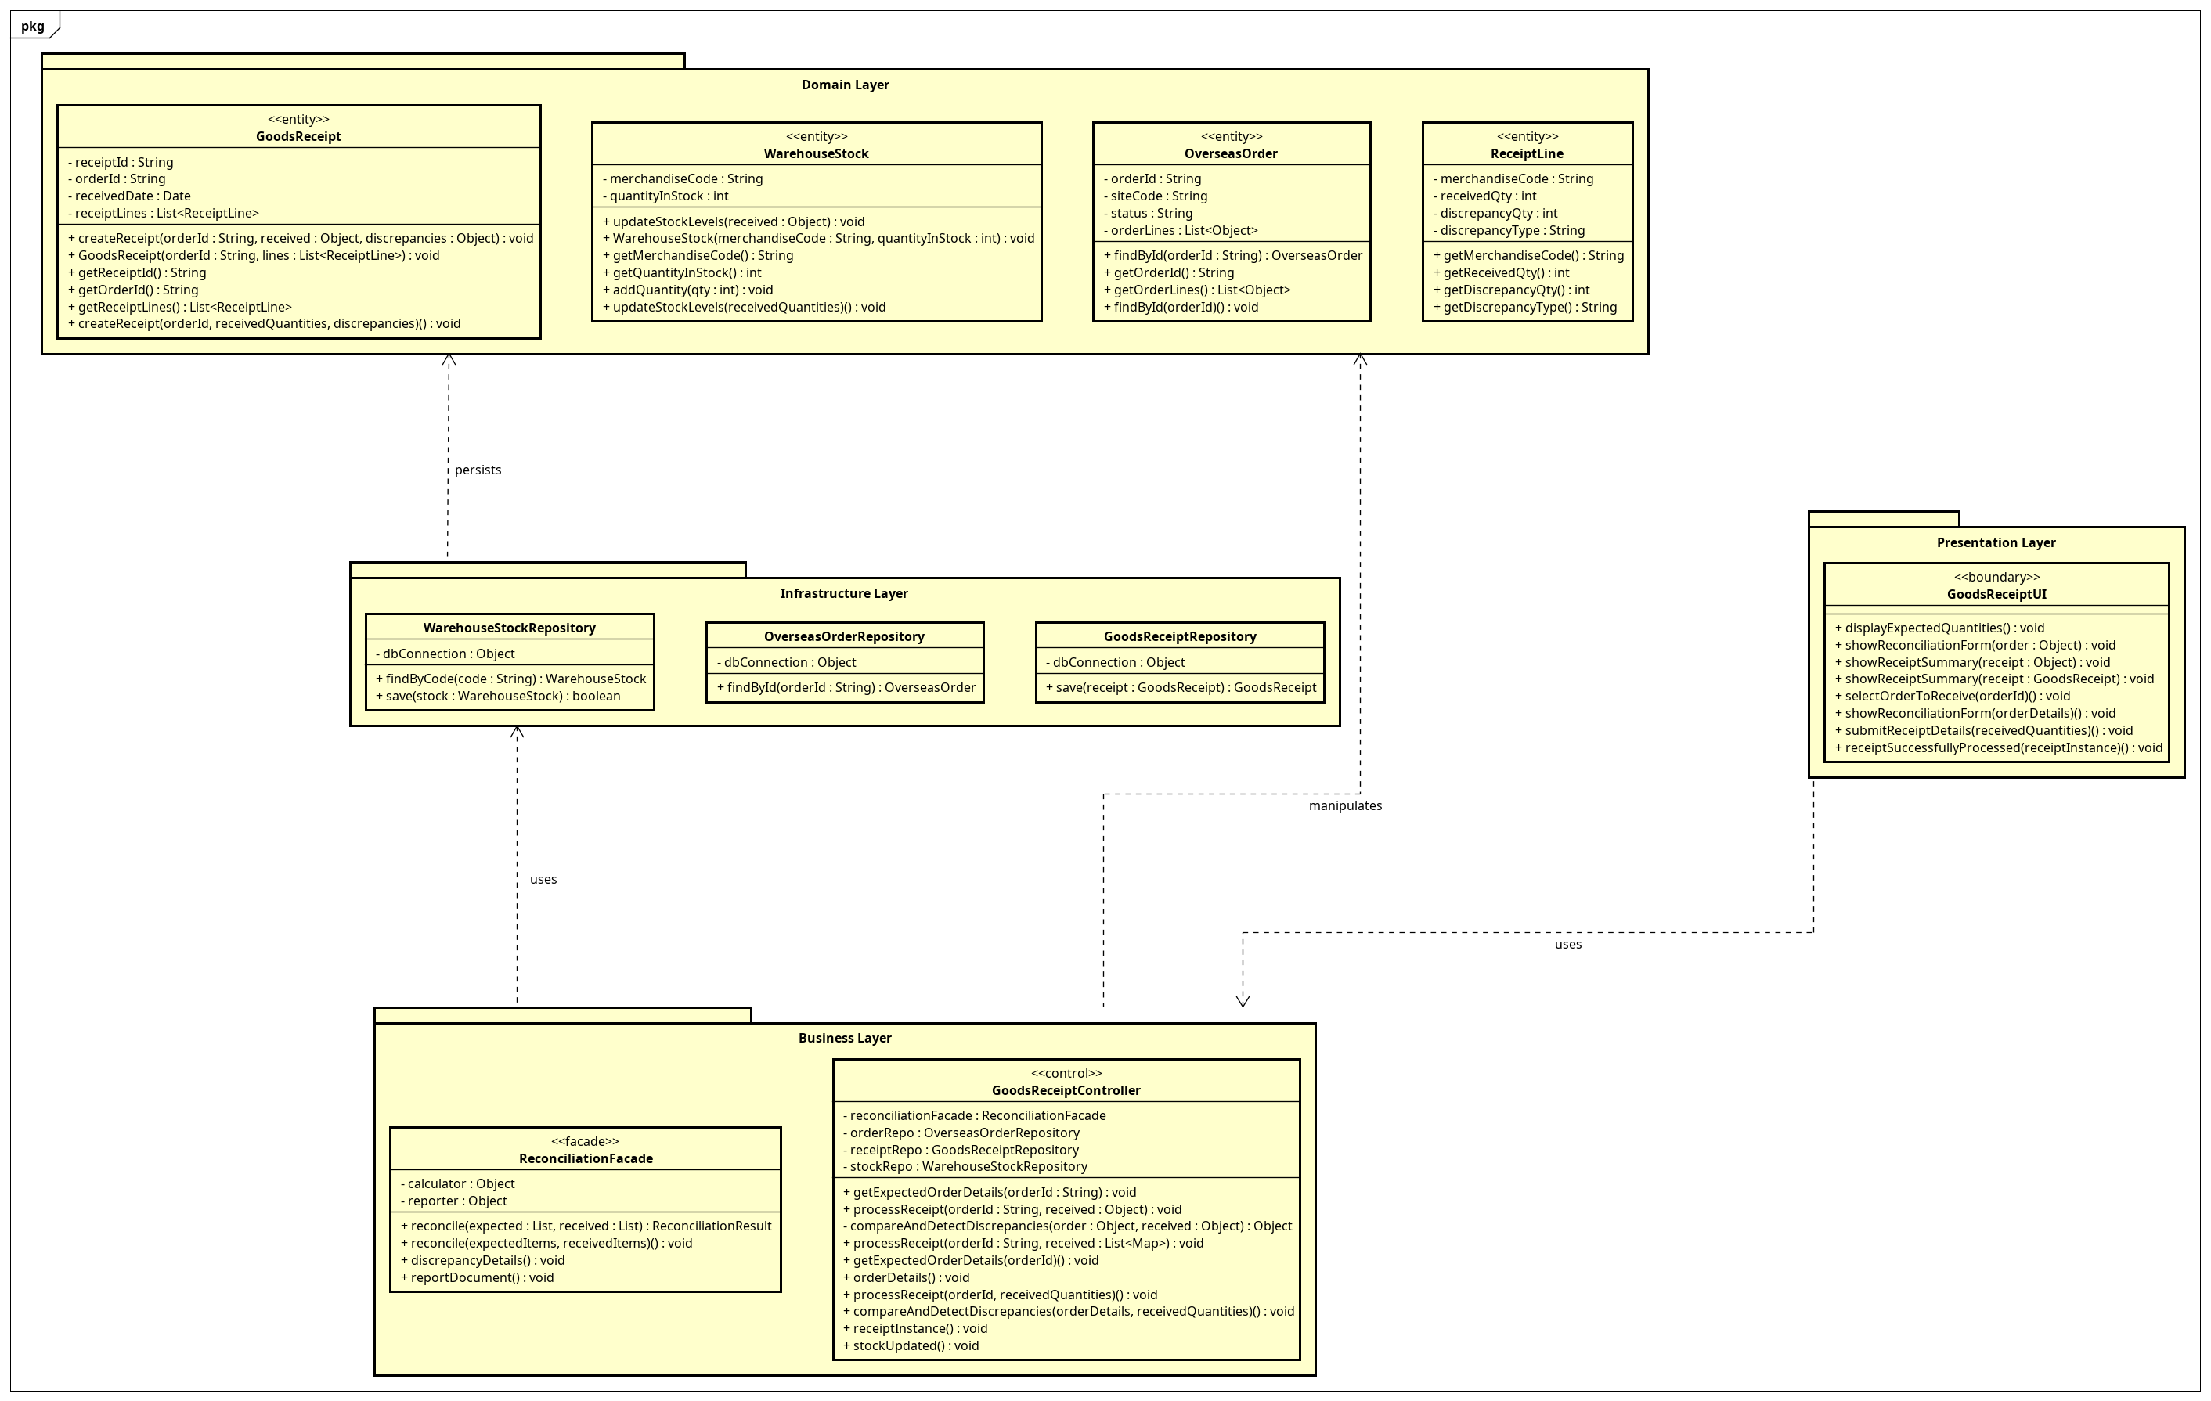
Package dependency diagram UC006 - ReceiveAndReconcileGoods
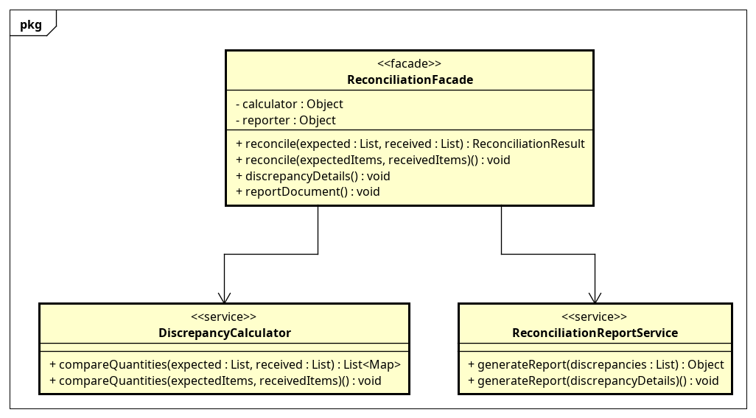
Class diagram subsystem UC006 - ReceiveAndReconcileGoods
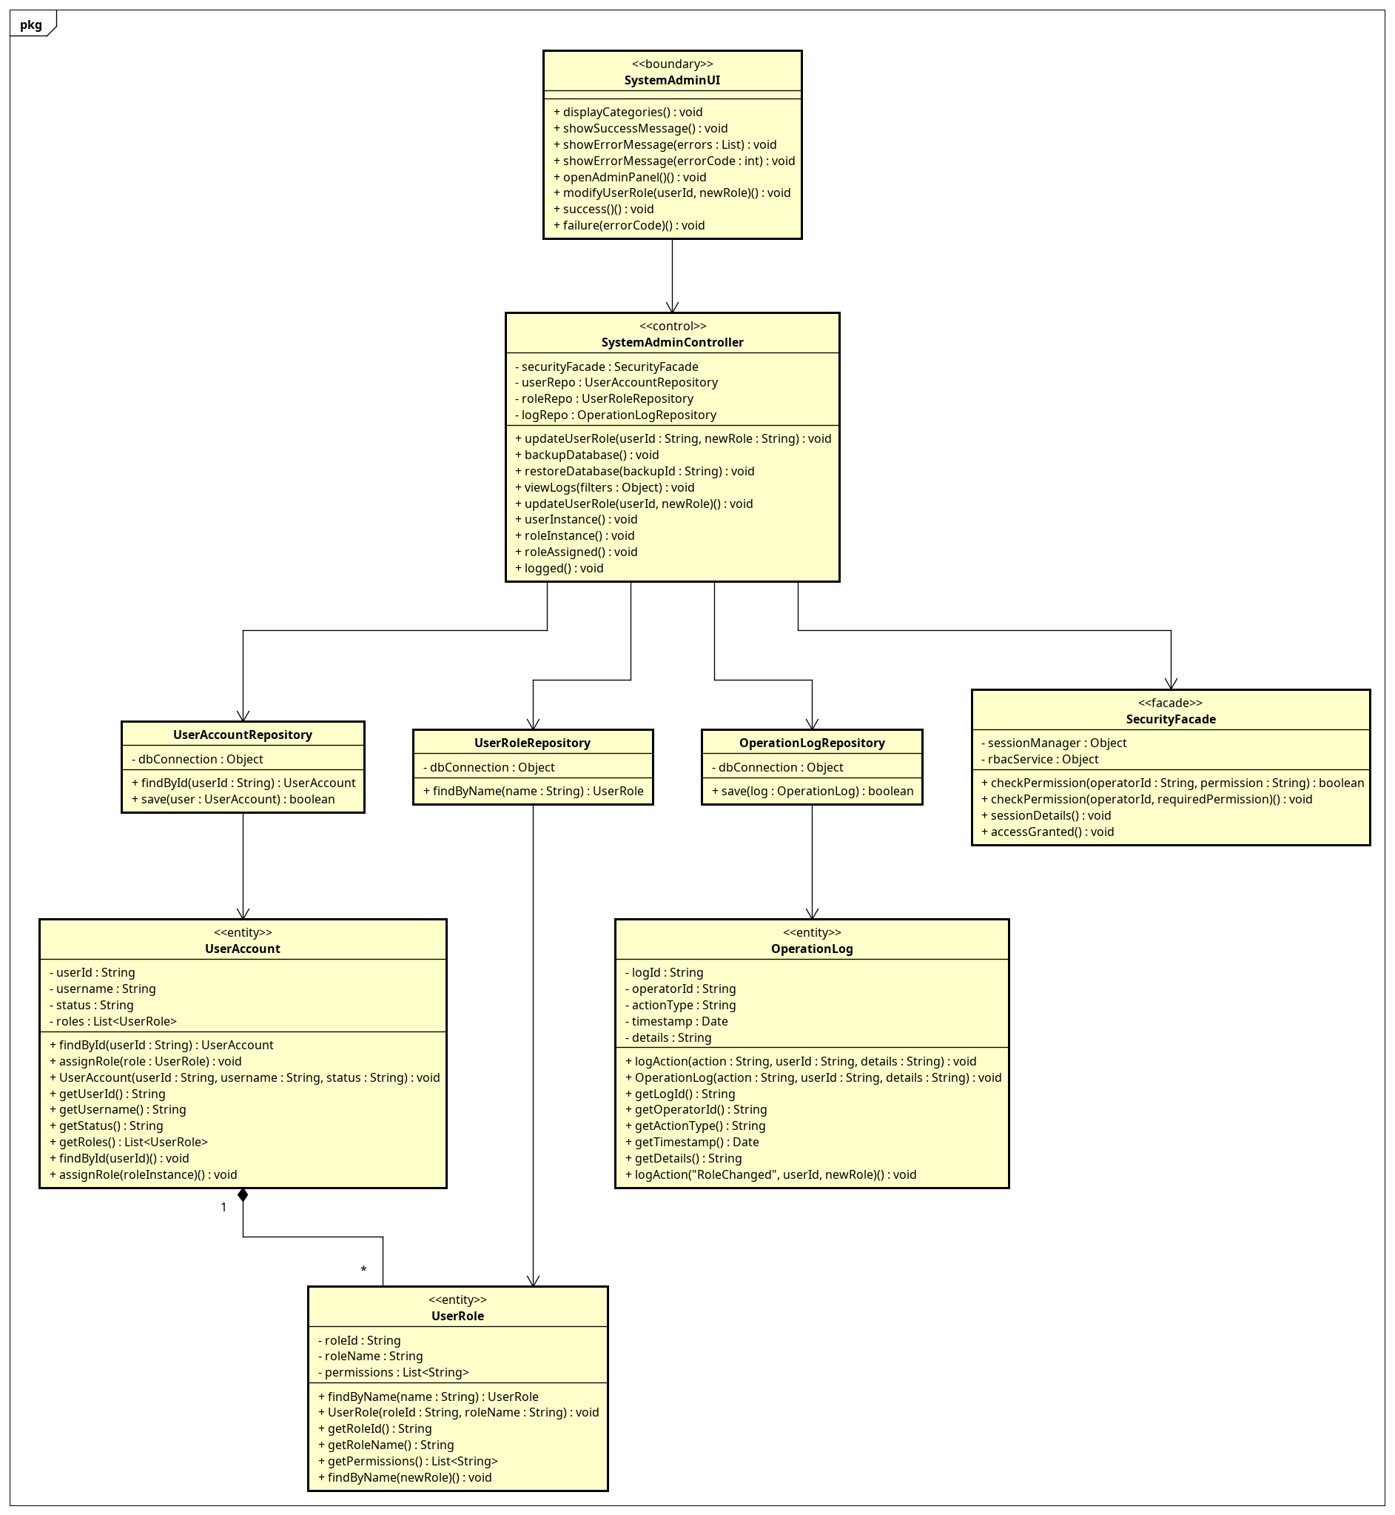
Class diagram mức thiết kế UC007 - ManageSystem
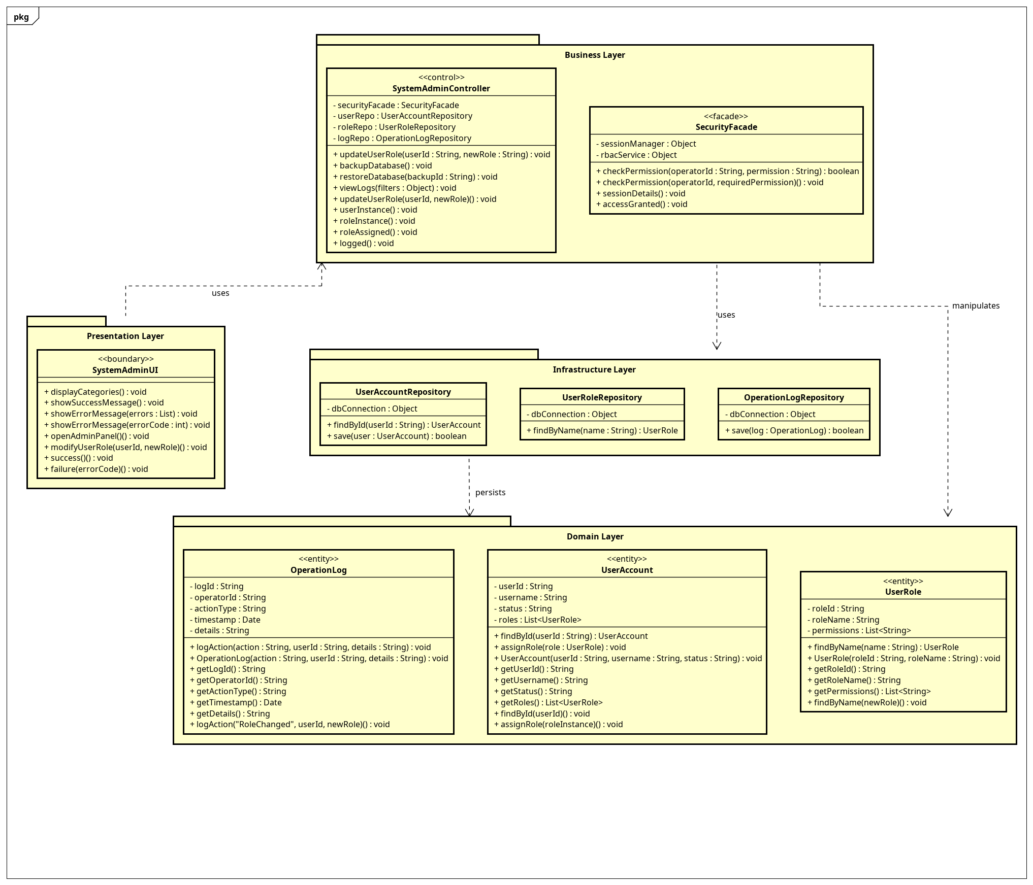
Package dependency diagram UC007 - ManageSystem
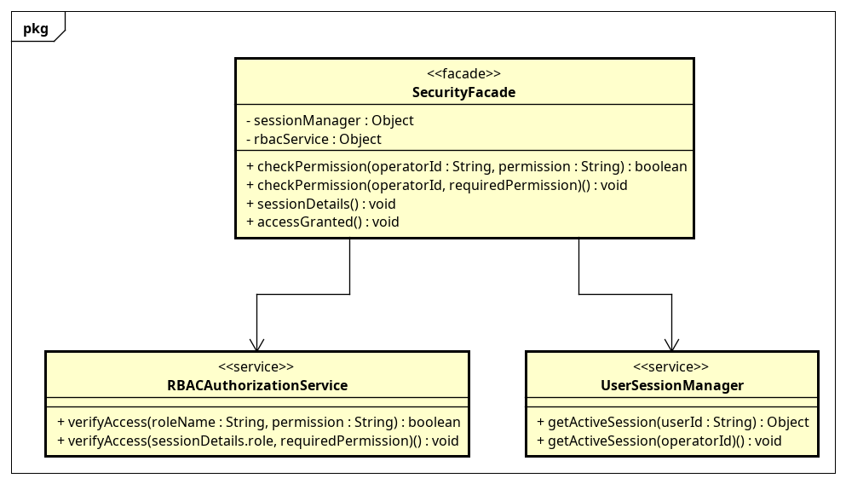
Class diagram subsystem UC007 - ManageSystem
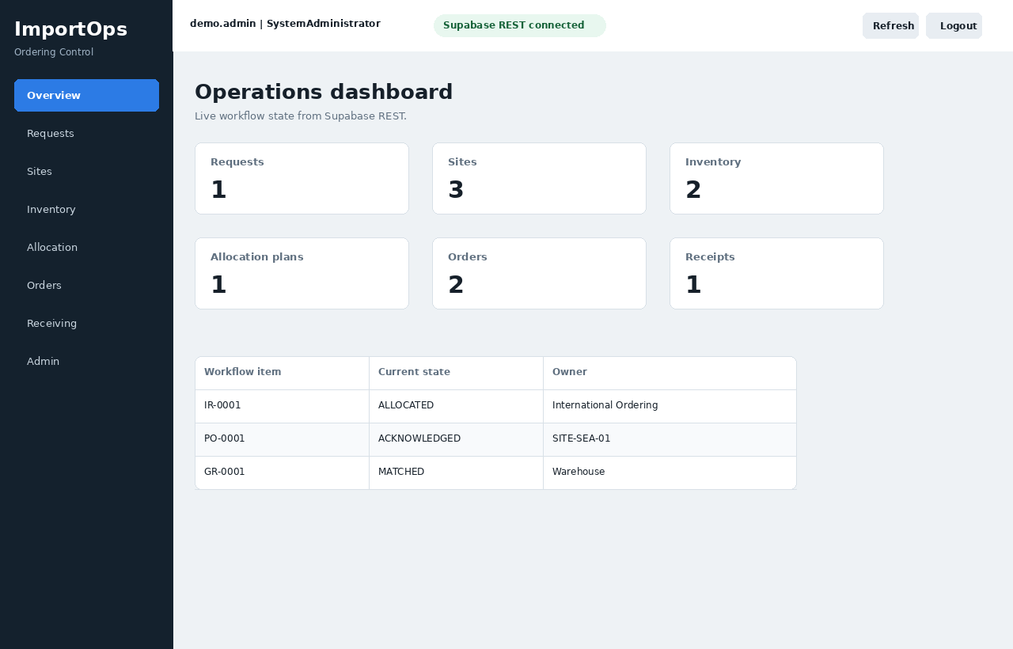
Giao diện tổng quan
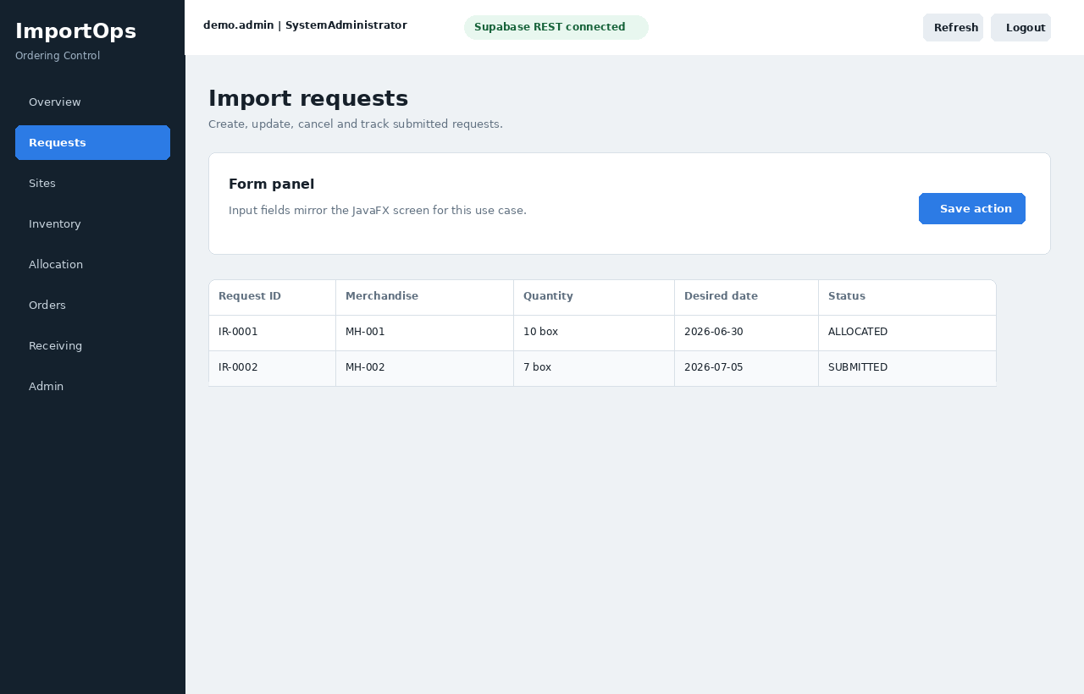
Giao diện UC001 - ManageImportRequests
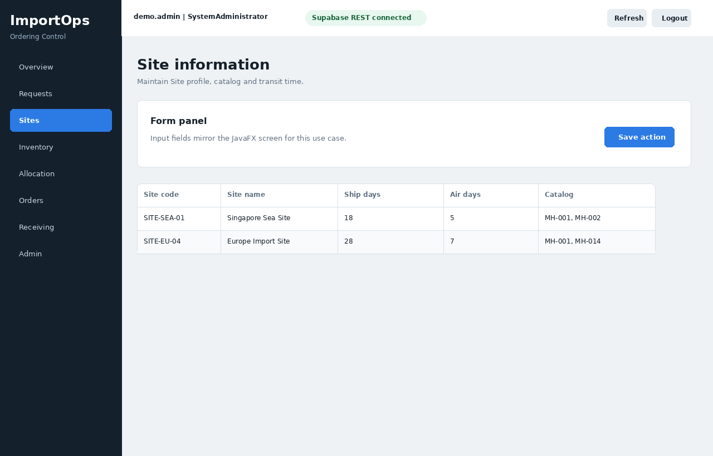
Giao diện UC002 - ManageSiteInformation
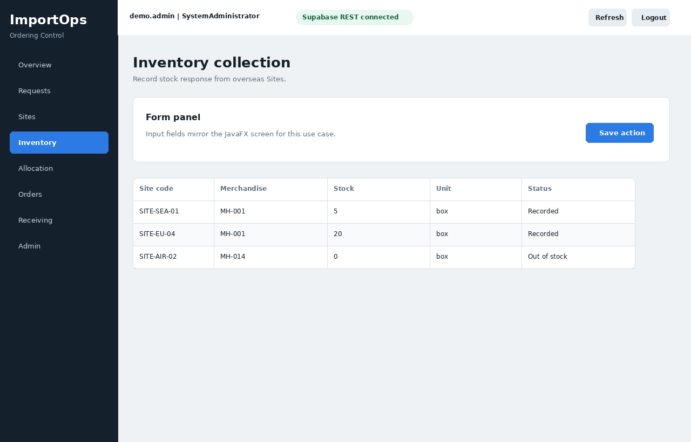
Giao diện UC003 - CollectInventoryData
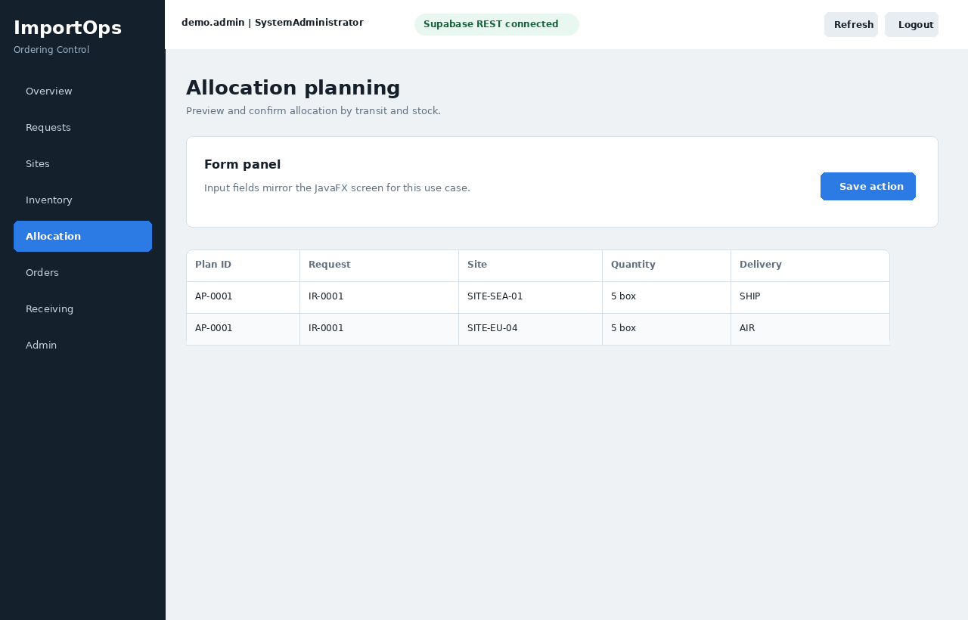
Giao diện UC004 - PlanImportAllocation
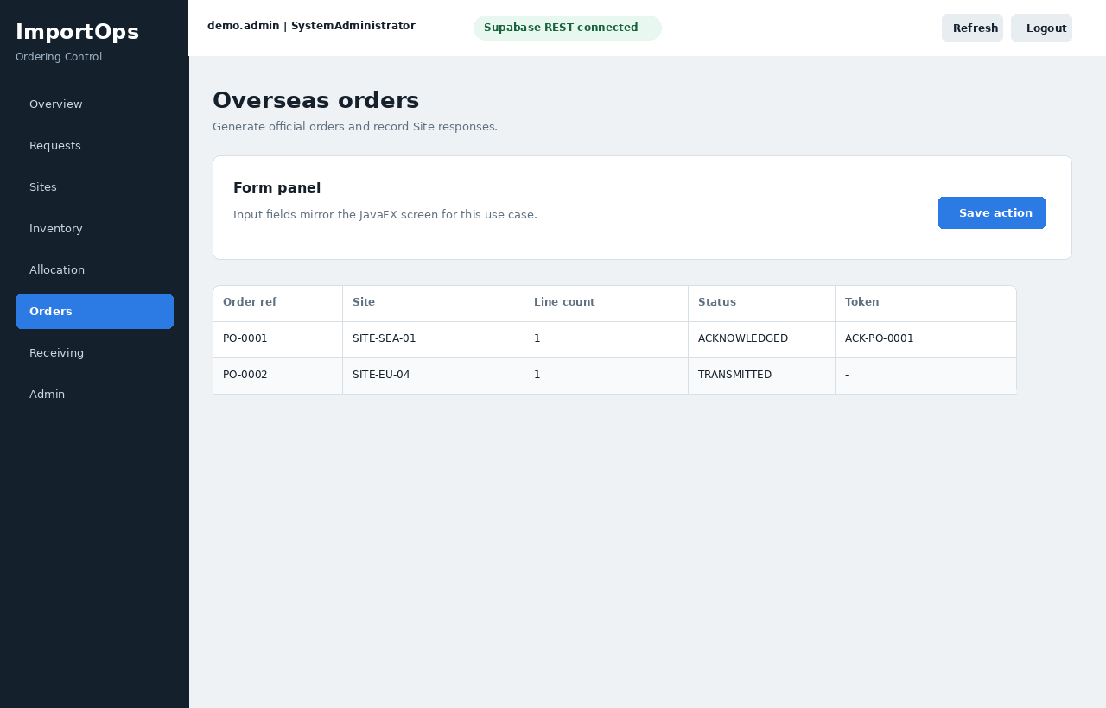
Giao diện UC005 - PlaceOverseasOrders
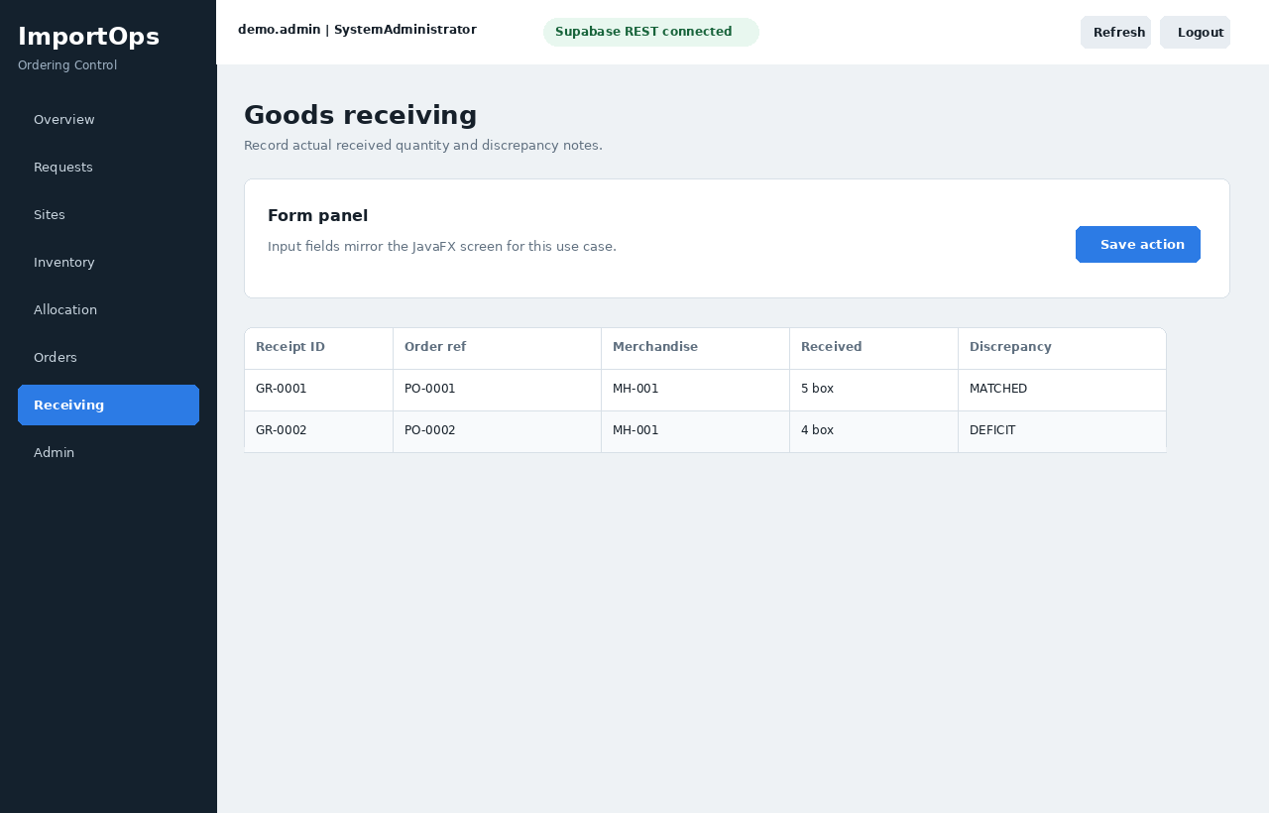
Giao diện UC006 - ReceiveAndReconcileGoods
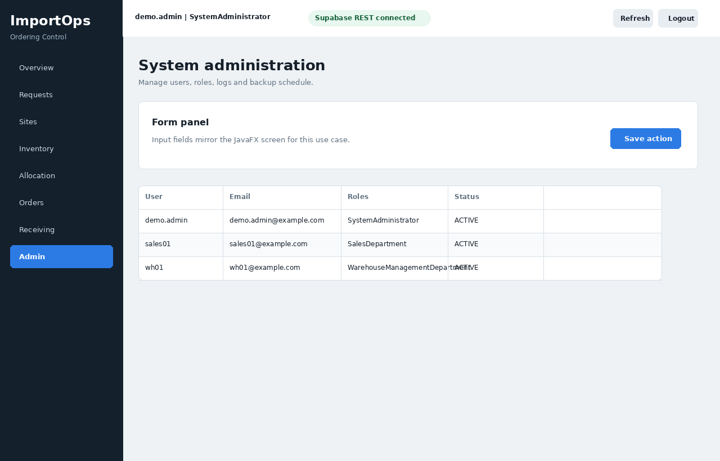
Giao diện UC007 - ManageSystem

File Astah
- astah/overview.asta
- astah/UC001_ManageImportRequests_all.asta
- astah/UC002_ManageSiteInformation_all.asta
- astah/UC003_CollectInventoryData_all.asta
- astah/UC004_PlanImportAllocation_all.asta
- astah/UC005_PlaceOverseasOrders_all.asta
- astah/UC006_ReceiveAndReconcileGoods_all.asta
- astah/UC007_ManageSystem_all.asta

